
МИНОБРНАУКИ РОССИИ
Федеральное государственное бюджетное образовательное учреждение
высшего образования
«МИРЭА – Российский технологический университет»

РТУ МИРЭА
Институт Информационных технологий

Кафедра Математического обеспечения и стандартизации информационных технологий

Отчет по практическим работам №9–10

по дисциплине «Системная и программная инженерия»

Выполнили:  Студенты группы ИКБО-30-23 | Захаренко Даниил Дмитриевич  Соколков Святослав Владимирович  Чалов Всеволод Юрьевич  Тян Олеся Девоновна
Проверил: | Воронцова Евгения Константиновна.

2025 г.
9 практическая работа
1. Выбор методологии управления процессом разработки
Для реализации проекта Case Battle выбрана методология Scrum (семейство Agile).
Обоснование выбора:
- Итеративная природа проекта: Функционал сайта логично разбивается на самостоятельные блоки: MVP (открытие кейсов, получение коинов за рекламу, базовый инвентарь) → PvP-битвы → ежемесячный топ и выдача реальных скинов. Scrum позволяет реализовывать их последовательными спринтами (1–2 недели), получая рабочий инкремент продукта после каждого.
- Высокая неопределённость и необходимость обратной связи: Баланс виртуальной экономики (стоимость кейсов, награды за рекламу, частота выпадения скинов), удержание пользователей и интеграция рекламных сетей требуют постоянных метрик и корректировок. Согласно принципам Agile из методички, «готовность к изменениям важнее следования первоначальному плану», что критично для проектов с геймифицированной экономикой.
- Прозрачность и управление рисками: Регулярные ритуалы Scrum (Sprint Planning, Daily, Review, Retrospective) позволяют команде синхронизироваться, быстро выявлять проблемы (например, задержки с интеграцией рекламного SDK или баги в расчёте топа) и адаптировать Product Backlog без срыва всего графика.
- Малые сроки итераций: Короткие спринты снижают риски глобального провала и растраты бюджета, так как неработающая механика или неверный баланс выявляются уже после 1–2 недель разработки, а не в конце проекта.
- Команда будет работать с Product Backlog, где задачи приоритизированы по ценности для пользователя и сложности реализации. Каждый спринт заканчивается демонстрацией рабочего функционала, что соответствует итерационной модели, описанной в разделе 9.3 методички.

2. Создание удалённого Git-репозитория
Для организации командной разработки и управления версиями программного кода проекта “Case Battle” был создан удалённый репозиторий на платформе GitHub.
Репозиторий предназначен для централизованного хранения исходного кода веб-приложения, отслеживания истории изменений и обеспечения совместной работы разработчиков. В структуре репозитория размещены основные файлы проекта: index.html (главная HTML-страница), main.js (основной JavaScript-модуль), battle.js (логика проведения битв между игроками), папка styles (CSS-стили интерфейса), а также файл README.md с описанием проекта.
Использование системы контроля версий Git позволяет фиксировать все изменения кода, создавать резервные копии проекта, возвращаться к предыдущим версиям при необходимости и организовывать параллельную разработку новых функций (открытие кейсов, система коинов, ежемесячный топ, PvP-битвы) без конфликтов между изменениями разных разработчиков. Платформа GitHub обеспечивает визуализацию истории коммитов, управление доступом участников команды и интеграцию с инструментами непрерывной разработки.
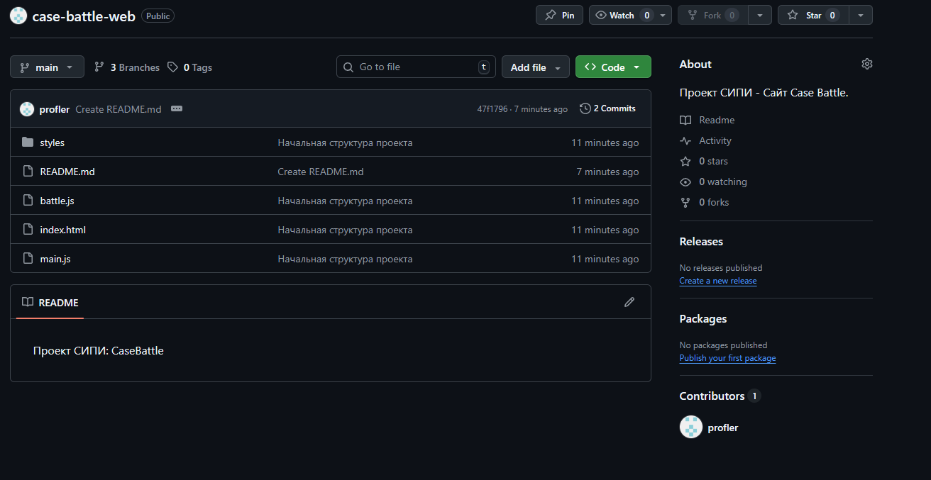
Рисунок 1 – основной репозиторий
В проекте организована система ветвления для параллельной разработки различных функциональных модулей:
1. main (основная ветка) - содержит стабильную, протестированную версию продукта, готовую к развёртыванию на продакшене. В эту ветку сливаются только проверенные и работоспособные изменения после прохождения код-ревью и тестирования.
2. case-opening - ветка для разработки и тестирования функционала открытия кейсов. Включает в себя:
- Логику генерации случайных предметов
- Анимацию открытия кейсов
- Систему шансов выпадения скинов различной редкости
- Интеграцию с инвентарём пользователя
- Списывание и начисление коинов
3. feature - общая ветка для разработки новых функций проекта. Используется как базовая для создания дополнительных feature-веток (например, feature/battle-system, feature/leaderboard, feature/ads-integration). После завершения разработки конкретной функции она сливается в develop (или напрямую в main для небольших изменений).
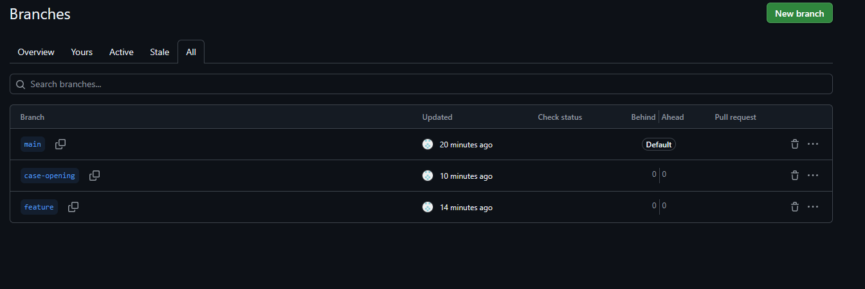
Рисунок 2 – ветки для разных задач
Данный набор инструментов покрывает полный цикл разработки: от проектирования и написания кода до тестирования, контроля версий и подготовки к развёртыванию.

3. Описание выбранных инструментов разработки программного обеспечения
Для реализации проекта Case Battle выбран следующий набор инструментов, соответствующий современным практикам:
Таблица 1 – выбранные инструменты разработки
Категория | Инструмент | Обоснование выбора для проекта
Система контроля версий | Git + GitHub | Стандарт де-факто для командной разработки. Позволяет параллельно работать над фронтендом, бэкендом и настройками рекламы без конфликтов кода.
Редактор кода (IDE) | Visual Studio Code | Лёгкий, кроссплатформенный, поддерживает расширения для фронтенда, бэкенда, Docker, ESLint/Prettier. Удобен для быстрой настройки рабочего пространства под стек проекта.
Фронтенд | React.js | Компонентный подход идеально подходит для анимаций открытия кейсов, интерфейса битв и динамических таблиц топа. TypeScript снижает количество ошибок типов в логике экономики (коины, шансы дропа).
Бэкенд | FastAPI, Node.js | Позволяет использовать единый язык на клиенте и сервере.
База данных | PostgreSQL | Хранит реляционные данные: профили пользователей, инвентари, историю транзакций, итоги ежемесячного топа.
Дизайн и прототипирование | Figma | Используется для создания UI/UX макетов страниц кейсов, интерфейса битв, панели топа и рекламных интеграций перед началом разработки спринта.

Данный набор инструментов покрывает полный цикл разработки: от проектирования и написания кода до тестирования, контроля версий и подготовки к развёртыванию.
10 практическая работа
1. Создание документации разработчика
Для генерации документации разработчика был выбран генератор JSDoc (jsdoc). Проект реализован на языке JavaScript с использованием клиентской объектно-ориентированной архитектуры и модульного разделения логики (main.js, battle.js). В методических указаниях в качестве примера приведён Doxygen, однако он поддерживает JavaScript лишь частично и ориентирован преимущественно на компилируемые языки (C++, Java, C#). JSDoc, напротив, создан специально для экосистемы JavaScript: он корректно обрабатывает специфичные конструкции языка (объекты-синглтоны, динамические методы, замыкания), поддерживает расширенные теги (@namespace, @typedef, @memberof) и требует минимальной конфигурации. Инструмент автоматически формирует читабельную HTML-документацию с навигацией, поиском и подсветкой синтаксиса, что полностью соответствует требованиям к оформлению документации разработчика.
Для составления документации я во всех основных файлах, отвечающих за логику, сделал аннотацию к каждой функции в формате /** ... */. А также были задокументированы:
- Глобальные константы и структуры данных с помощью тегов @typedef (User, Skin, Case, NicknameColor, AvatarBorder);
- Основной объект приложения app с тегом @namespace и кратким описанием назначения;
- Все публичные методы с указанием параметров @param, возвращаемых значений @returns, описания бизнес-логики @description и принадлежности к модулю @memberof.
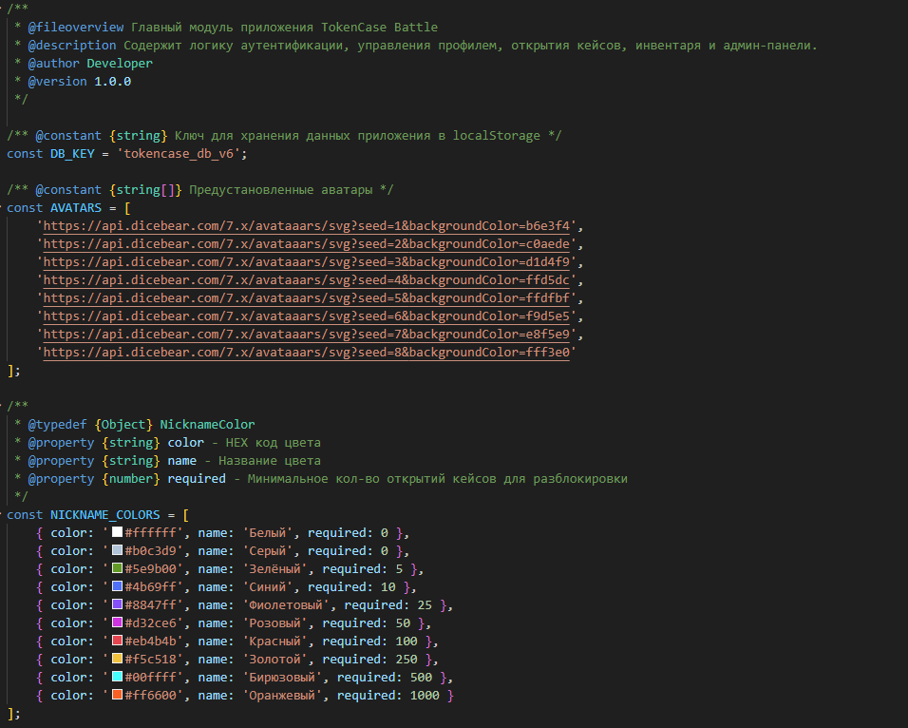
Рисунок 1 – аннотация для функций
Для генерации документации была введена команда:
npx jsdoc main.js battle.js -d docs
В ней были указаны основные файлы с логикой и функциональностью, которые были заранее подготовленные для документации.
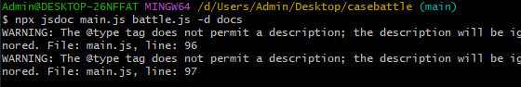
Рисунок 2 – команда для генерация
Сгенерированные файлы из созданной папки docs были открыты в браузере. Проверена корректность отображения оглавления, сигнатур функций, описаний параметров, типов данных и навигации по модулям. После подтверждения работоспособности папка docs/ была запакована в архив для приложения к отчёту.
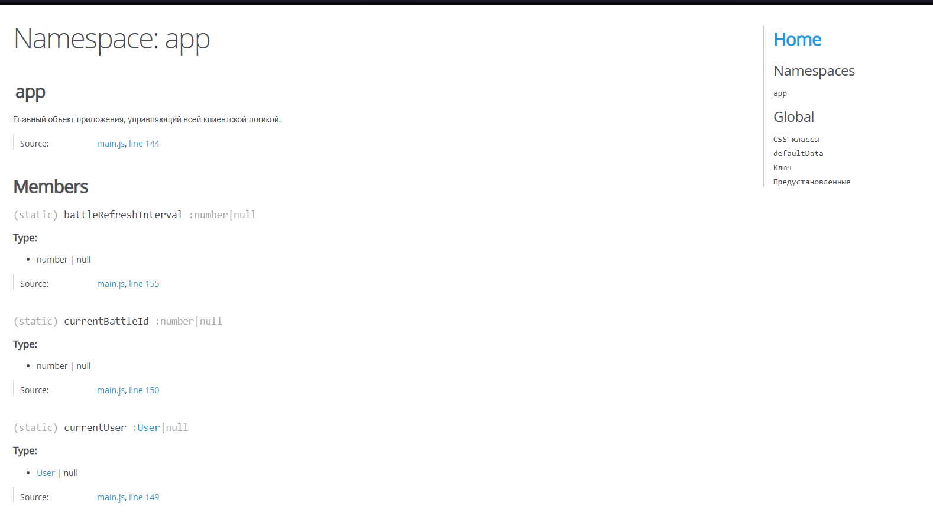
Рисунок 3 – пример документации по функции app
2. Создание документации пользователя
Для создания документации пользователя был выбран инструмент GitHub Wiki, интегрированный непосредственно в репозиторий проекта на платформе GitHub. Данный выбор обусловлен следующими факторами:
- Интеграция с репозиторием: Wiki размещается вместе с кодом проекта, что обеспечивает единую точку доступа к документации и исходному коду. Пользователи и разработчики могут легко переходить от документации к коду и обратно.
- Простота редактирования: GitHub Wiki использует легковесную разметку Markdown, которая интуитивно понятна и не требует специальных знаний HTML или сложных систем управления контентом.
- Контроль версий: Каждое изменение в Wiki отслеживается системой Git, сохраняется история правок, что позволяет при необходимости откатиться к предыдущим версиям документации.
- Бесплатность и доступность: GitHub Wiki предоставляется бесплатно для всех публичных и приватных репозиториев без ограничений по объему контента.
- Поиск и навигация: Встроенная система поиска по страницам Wiki и боковое меню с оглавлением обеспечивают удобную навигацию по документации.
- Адаптивность: Документация корректно отображается на всех устройствах (десктоп, планшеты, мобильные телефоны).
- Совместное редактирование: Возможность командной работы над документацией с разграничением прав доступа.
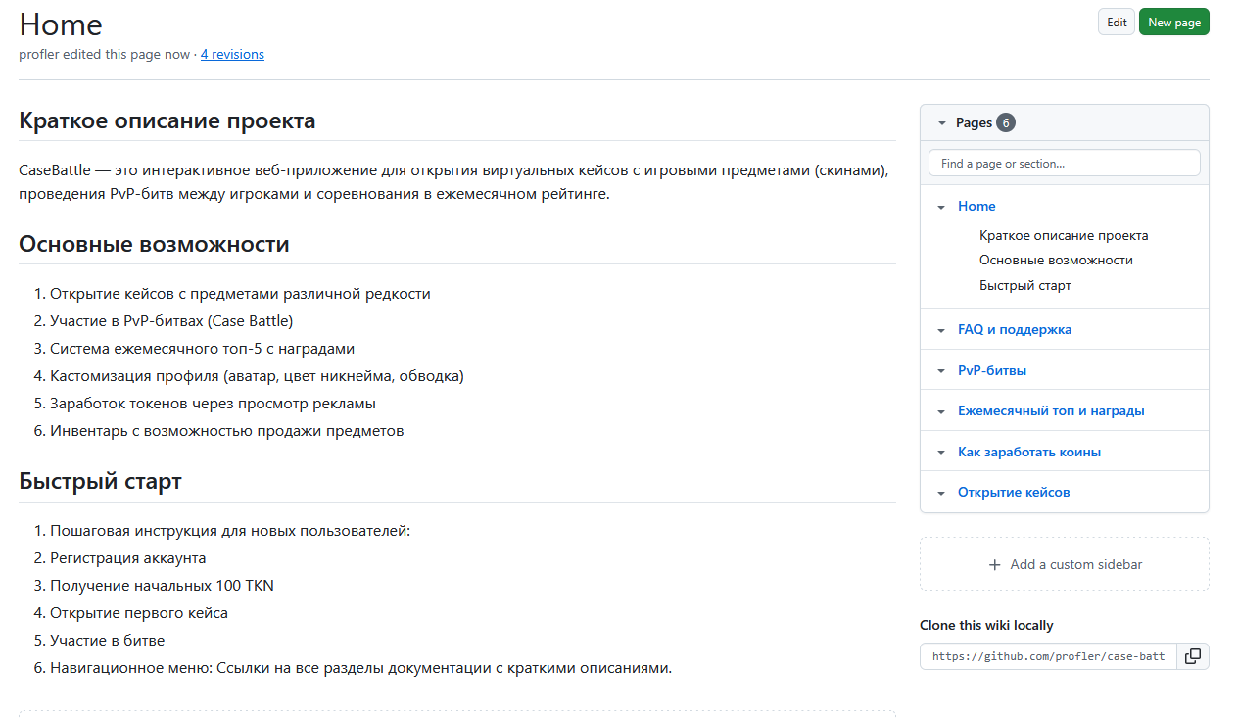
Рисунок 3 - Home

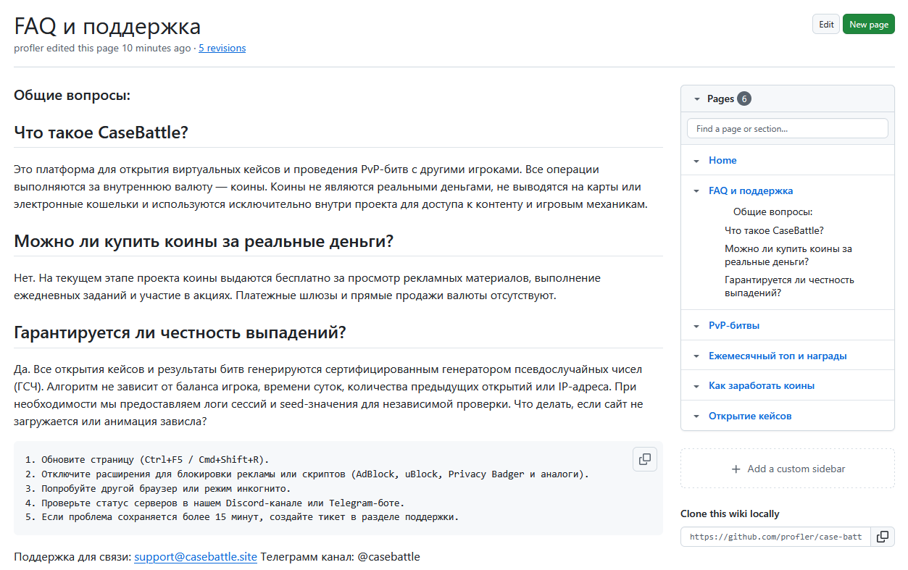
Рисунок 4 – FAQ и поддержка

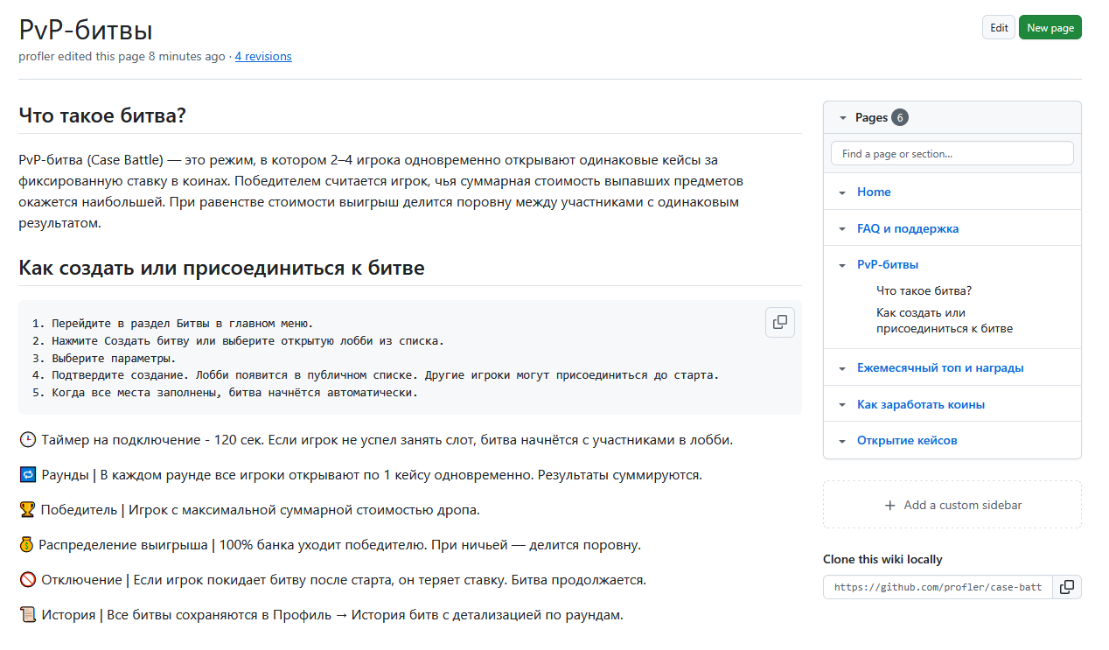
Рисунок 5 – PvP-битвы

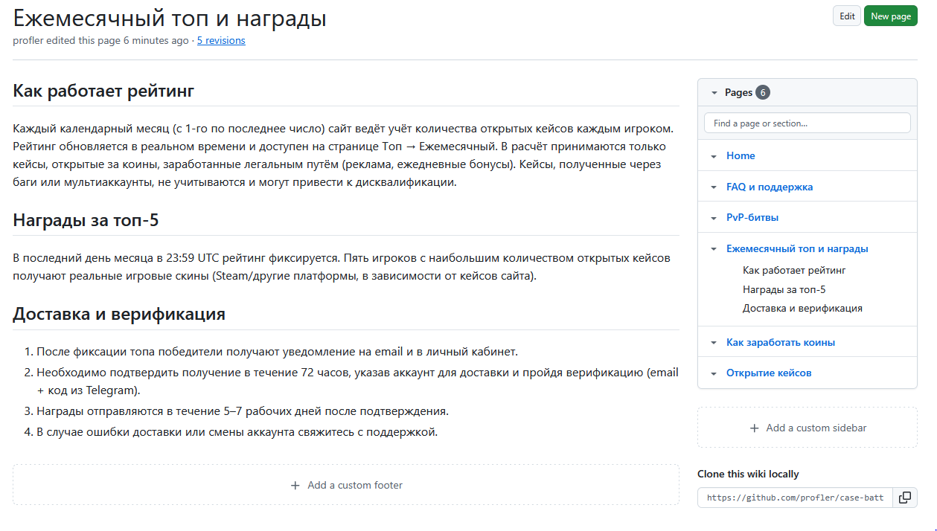
Рисунок 6 – Ежемесячный топ и награды

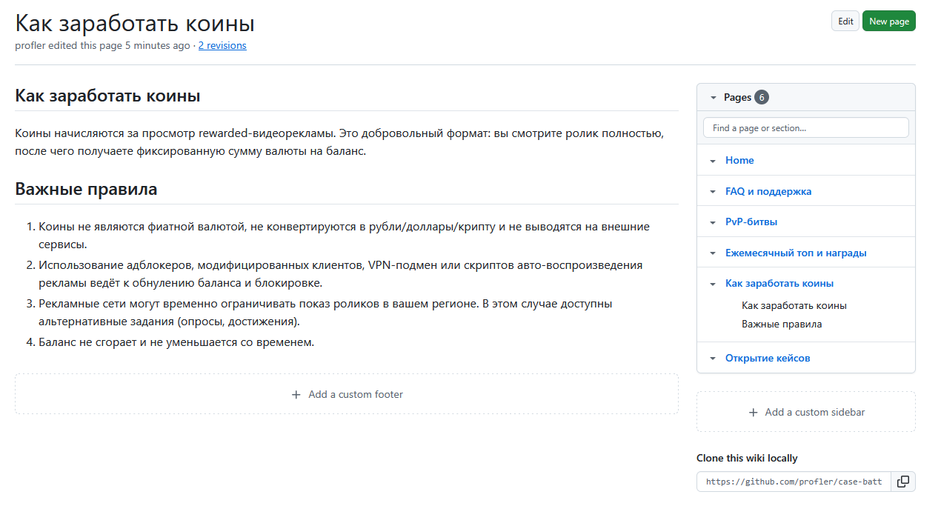
Рисунок 7 – Как заработать коины

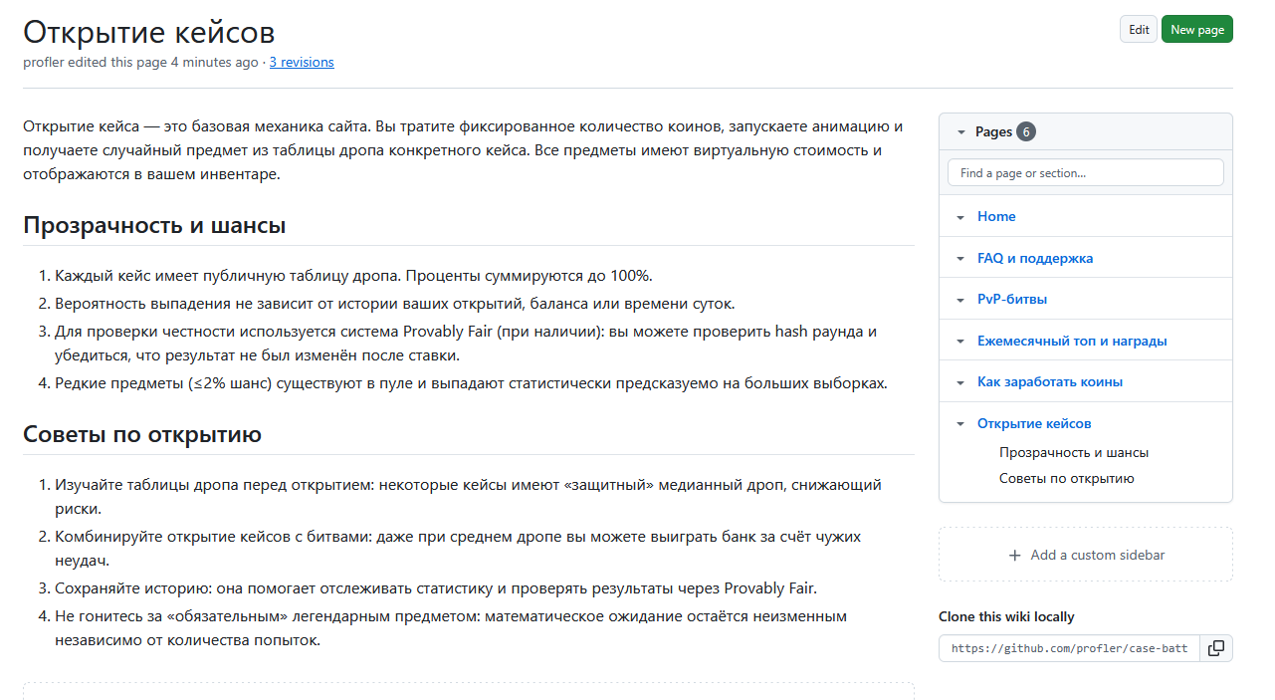
Рисунок 8 – Открытие кейсов
Заключение
В результате выполнения практических работ был выстроен полный цикл разработки проекта Case Battle, включающий внедрение Scrum-методологии, настройку командной работы через Git/GitHub, выбор современного стека инструментов и автоматизированное создание технической и пользовательской документации.

